Problématique : Pourquoi peut-on dire que le régime de Vichy est opposé aux valeurs de la République ?

Document 2 Les travailleurs Français en Allemagne
Art. 1er. Pour tout Français ou ressortissant français du sexe masculin, âgé de plus de vingt ans et résidant en France, les obligations (…) relatives à l'utilisation et à l'orientation de la main-d'œuvre comportent notamment l'exécution d'un service du travail obligatoire.
Art. 2. La durée du service du travail obligatoire est fixée à deux ans (…).
Art. 5. Toute personne qui enfreint la présente loi ou les mesures prises pour son application est passible d'un emprisonnement de trois mois à cinq ans et d'une amende de 200 à 1 000 francs.

Extraits de la loi portant institution du service du travail obligatoire, publiée au Journal officiel de l'État français le 17 février 1943. Note : sous le régime de Vichy, les syndicats sont dissous, la grève est interdite.

Document 3 Affiche de propagande du régime de Vichy en faveur du STO
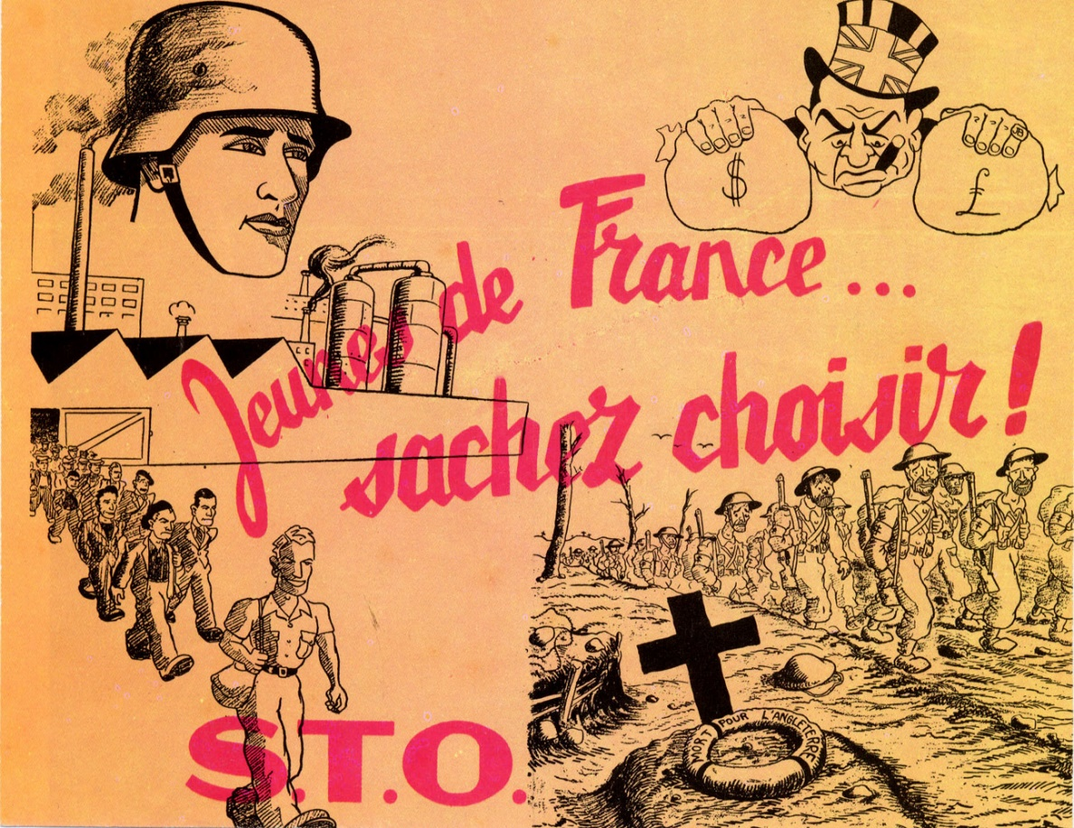
1- Une usine avec des ouvriers en Allemagne.
2- Une caricature d’un homme qui symbolise l’argent (le capitalisme), au-dessus d’une troupe de soldats arborant des brassards à croix de Lorraine (symbole de la Résistance gaulliste contre le régime de Vichy et l’Occupation nazie).
1
2
Source : musée de la Résistance, http://museedelaresistanceenligne.org/media1268-Affiche-A , archives Jean Quellien.

Document 4 Les livraisons de la France à l’Allemagne

 | 1942 | 1944
Industrie automobile (en % de la production) | 68 | 77
Industrie aéronautique (en % de la production) | 57 | 100
Travailleurs français en Allemagne (STO) | 240 000 | 720 000

Source : statistiques de l'Office central de la production industrielle.

Dans le document 1, soulignez en rouge les mots qui montrent que le régime de Vichy est opposé aux libertés individuelles et économiques.

Problématique : Pourquoi peut-on dire que le régime de Vichy est opposé aux valeurs de la République ?

Document 2 Le statut des Juifs en France.
Nous Maréchal de France, chef de l’État français [...]
Décrétons :
Article premier - Est regardé comme juif, pour l'application de la présente loi, toute personne issue de trois grands-parents de race juive ou de deux grands-parents de la même race, si son conjoint lui-même est juif.
Art.2. - L'accès et l'exercice des fonctions publiques [...] sont interdits aux Juifs [...]
Art. 5. – Les juifs ne pourront, sans condition ni réserve, exercer l'une quelconque des professions suivantes : Directeurs, gérants, rédacteurs de journaux, revues, agences ou périodiques [...]. Directeurs, administrateurs, gérants d'entreprises ayant pour objet la fabrication, l'impression, la distribution, la présentation de films cinématographiques; metteurs en scène [...] entrepreneurs de spectacles, directeurs, administrateurs, gérants de toutes entreprises se rapportant à la radiodiffusion.
Extraits de l’ordonnance publiée au Journal officiel de l'État français le 4 octobre 1940.
Document 3 Un parc à jeux à Paris en novembre 1942
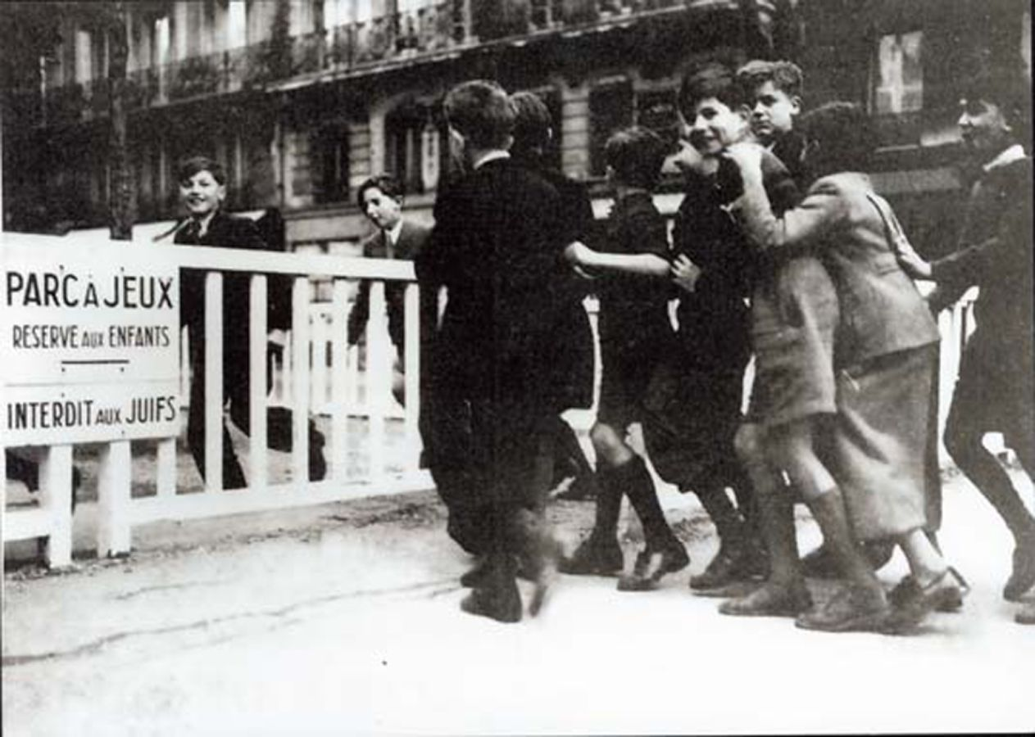
Source : Beaupré Nicolas (sous la direction de Joël Cornette), Les grandes guerres 1914-1945, Belin, 2014, page 853.

Document 4 La politique antisémite de l’occupant se superpose à celle de l’Etat français
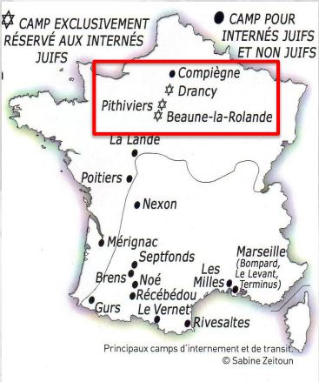
Près de 76 000 Juifs ont été déportés de France dont plus de 11 000 enfants. Près de 69 000 d’entre eux ont été déportés à Auschwitz, près de 900 à Kaunas, plus de 2000 à Maïdanek, plus de 2 000 à Sobibor. De tous ces déportés, 2 500 sont revenus.

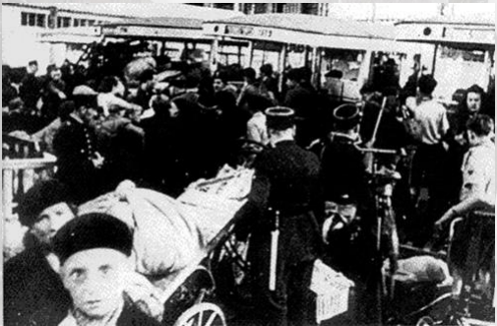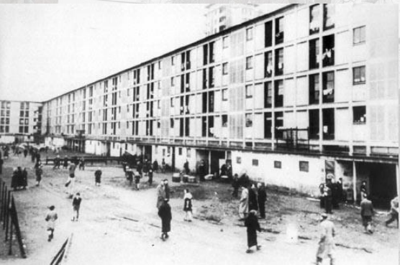
Rafle à Paris, scène devant un centre de tri de la rafle des 16 et 17 juillet 1942. Source : Ministère de la Défense, DMPA. Coll. Klarsfeld / crédit photo : D.R
Des internés Juifs dans la cour du camp de Drancy
Source : d-d.natanson.pagesperso-orange.fr

Dans le document 1, soulignez en bleu les mots qui montrent que le régime de Vichy est antisémite.
Problématique : Pourquoi peut-on dire que le régime de Vichy est opposé aux valeurs de la République ?

Document 2 Le service d'ordre légionnaire (SOL) devient la Milice
Article 1- La Milice française a la mission, par une action de vigilance et de propagande, de participer à la vie publique du pays et de l'animer politiquement.
Article 2 - La Milice française est composée de volontaires moralement prêts et physiquement aptes, non seulement à soutenir l'État nouveau par leur action, mais aussi à concourir au maintien de l'ordre intérieur.
Article 3 - Les membres de la Milice française doivent satisfaire aux conditions suivantes :
1) Être français de naissance.
2) Ne pas être juif.
3) N'adhérer à aucune société secrète.
4) Être volontaire.
5) Être agréé par le chef départemental.
Extraits de la loi publiée au Journal officiel de l'État français le 31 janvier 1943.

Document 3 Arrestation après une rafle effectuée par les miliciens du régime de Vichy en 1943
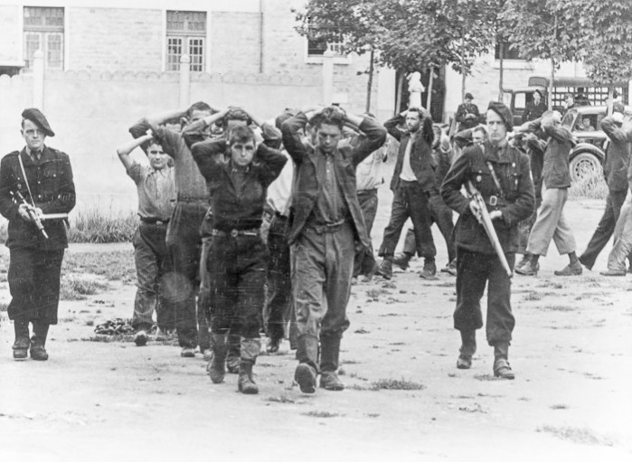
Source : © BPK, Berlin, Dist. RMN-Grand Palais / image BPK

Commentaire du Document 3 La milice à l’œuvre : une « opération de démonstration de force » parmi d’autres
En ce jour de 1943, les miliciens convoient des hommes soupçonnés d’appartenir à la Résistance et arrêtés après une rafle. La scène se déroule dans ce qui pourrait être la cour d’un bâtiment ou plus simplement sur la place qui lui fait face. Nulle autre indication ne nous est donnée sur le lieu (région et nature de ce bâtiment).
On peut naturellement s’interroger sur l’utilisation et la diffusion de cette image. Au-delà de sa fonction documentaire et historique (rendre compte puis « archiver » l’opération et son déroulement), on peut noter que le régime de Vichy, la Milice elle-même ou encore les nazis n’hésitaient pas à diffuser des images comme celles-ci auprès de la population. Il s’agissait alors tout à la fois de montrer que le régime faisait régner l’ordre en mettant les Résistants hors d’état de nuire ; de glorifier les miliciens à travers une esthétique fasciste (le noir) de l’efficacité, de la force et de la violence ; de faire peur au plus grand nombre pour dissuader ceux qui seraient tentés de désobéir ; et enfin de suggérer que les français qui le voudraient bien ne seraient pas tant dominés et humiliés par l’occupant nazi que les collaborateurs volontaires et zélés de celui-ci.
Source : L’Histoire par l’image, https://www.histoire-image.org/fr/etudes/milice-francaise

Dans le document 1, souligner en noir les mots qui montrent que le régime de Vichy est autoritaire et violent.
Problématique : Pourquoi peut-on dire que le régime de Vichy est opposé aux valeurs de la République ?

Document 2 L’Etat Français, un régime autoritaire qui met fin à la République
Nous, maréchal de France, chef de l'État français; vu la loi constitutionnelle du 10 juillet 1940, décrétons:
Article Premier.
Le chef de l'État français a la plénitude du pouvoir gouvernemental, il nomme et révoque les ministres et secrétaires d'État, qui ne sont responsables que devant lui.
Il exerce le pouvoir législatif, en conseil des ministres :
- jusqu'à la formation de nouvelles Assemblées ;
- il promulgue les lois et assure leur exécution ;
5. il dispose de la force armée.
Article 2.
Le Sénat et la Chambre des députés sont ajournés jusqu'à nouvel ordre. Ils ne pourront désormais se réunir que sur convocation du chef de l'État.
Extraits des Actes constitutionnels n° 2 et 3 du 11 juillet 1940, fixant les pouvoirs du chef de l'État français.

Document 3 Une pièce de monnaie sous le régime de Vichy
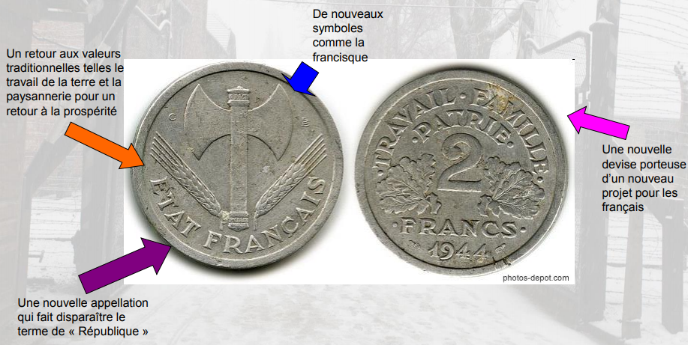
Source : mémorial de la Shoah (signifie « catastrophe » en hébreu), http://www.memorialdelashoah.org/upload/minisites/voyages/f-m-s/2011-12/expos105/Vichy.pdf

Document 4 Affiche de propagande du régime de Vichy en faveur de la Révolution nationale
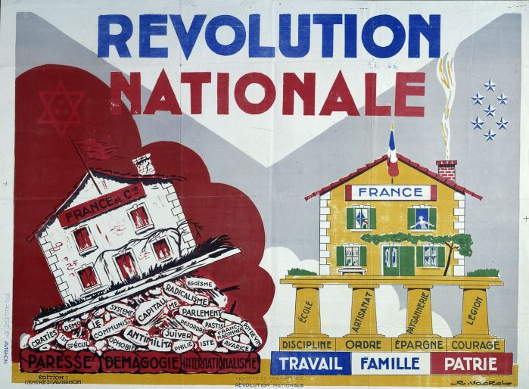 1- La France d’avant 1940 (la Troisième République et ses valeurs).
1
2
2- La France d’après 1940 (résultat de la « Révolution nationale », voulue par Pétain).
Source : L’Histoire par l’image, https://www.histoire-image.org/fr/etudes/revolution-nationale-redressement-maison-france

Dans le document 1, souligner en vert les mots qui montrent que le régime de Vichy est antirépublicain.
Document 1 « Les 21 points du S.O.L. » (Service d’ordre légionnaire) en 1942

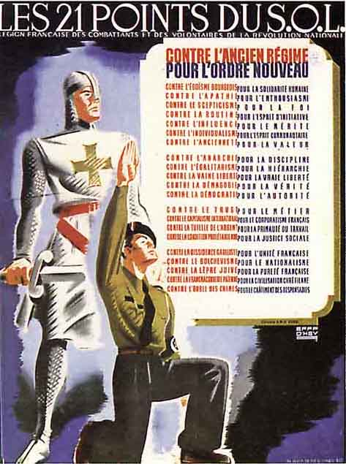
Contre l’individualisme. Pour l’esprit communautaire,

Contre l'anarchie. Pour la discipline,

Contre l'égalitarisme. Pour la hiérarchie,

Contre la vaine liberté. Pour les vraies libertés,

Contre la démocratie. Pour l'autorité,

Contre la tutelle de l’argent. Pour la primauté du travail.

Contre la lèpre juive. Pour la pureté française,

Contre l'oubli des crimes,
Pour le châtiment des coupables.

Texte d’accompagnement :
En décembre 1941, Joseph Darnand, qui a fondé cinq mois plus tôt un « Service d’ordre légionnaire » dans la région niçoise, obtient l’extension de celui-ci à l’ensemble du territoire. Il en prend la tête. Rattachée à ses débuts à la Légion, l’organisation qui compte jusqu’à 18 000 membres, acquiert rapidement une large autonomie tant sur le plan pratique qu’idéologique.
Par rapport à la Légion, la Sol était plus ouvertement militarisée et son idéologie bien plus radicale, le Service ne se contentant plus des seuls principes et slogans de la Révolution nationale.
Sur l’affiche, ce n’est plus l’ancien combattant de la Grande Guerre qui relève son camarade, c’est le croisé qui sert d’exemple pour une nouvelle croisade. Le Sol privilégie un recrutement jeune et fanatisé. Il préfère forger des nouveaux combattants plutôt que de puiser dans le vivier des anciens. Si le bras tendu des jeunes membres du Sol renvoie au serment qu’il prononce un genou à terre, il peut tout autant être interprété comme un salut fasciste.
Le Sol de Darnand ouvrait la voie à une radicalisation idéologique de Vichy. En janvier 1943, le Sol fut transformé en « Milice Française ».

Guidage pour répondre à la problématique
Quelles sont les décisions du régime de Vichy ?
Comment ces décisions sont-elles mises en œuvre ?

Vocabulaire spécifique à mobiliser : politique de collaboration, dictature.

